Relative Layout é uma versão anterior do constraint layout.

Vamos encontrar ele dentro de Legacy (Itens que estão depreciados)

Para usar ele podemos clicar bom o botão direito em cima do ConstraintLayout, clicar em convert view, e ai podemos converter para oque queremos.

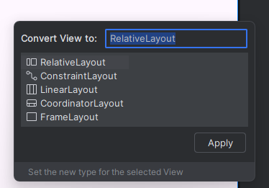

Nesse exemplo a cima já convertemos.

# Qual diferença?

No constraint Layout a gente pode definir os tamanhos e eles vão se ajustar de acordo com a tela que está sendo utilizada, já no relative layout, vamos trabalhar com tamanhos fixos, com isso podemos ter um trabalho a mais para adaptar a nossa tela em diferentes dispositivos.

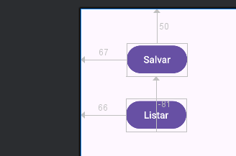

Repara que não tem as molinhas, e que o valores são fixos.